《新型冠状病毒肺炎诊疗方案》(试行第九版)推荐用药汇总
新型冠状病毒（SARS-CoV-2）属于β属的冠状病毒，与其他病毒一样，新型冠状病毒基因组也会发生变异，世界卫生组织（WHO）提出的“关切的变异株”（variant of concern, VOC）有 5 个，分别为阿尔法（Alpha）、贝塔（Beta）、伽玛（Gamma）、德尔塔（Delta）和奥密克戎（Omicron）。

目前 Omicron 株感染病例已取代 Delta 株成为主要流行株。现有证据显示 Omicron 株传播力强于 Delta 株，致病力有所减弱。感染后以发热、干咳、乏力为主要表现，也可无明显临床症状。有临床症状者主要表现为中低度发热、咽干、咽痛、鼻塞、流涕等上呼吸道感染症状。人群普遍易感。曾接种过疫苗者及感染 Omicron 株者以无症状及轻症为主。
《新型冠状病毒肺炎诊疗方案》（试行第九版）根据病程分期与患者临床表现做出如下用药推荐：

一、医学观察期中成药推荐：
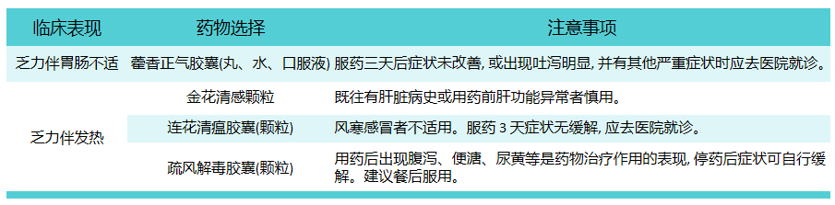
二、临床治疗期中成药推荐：
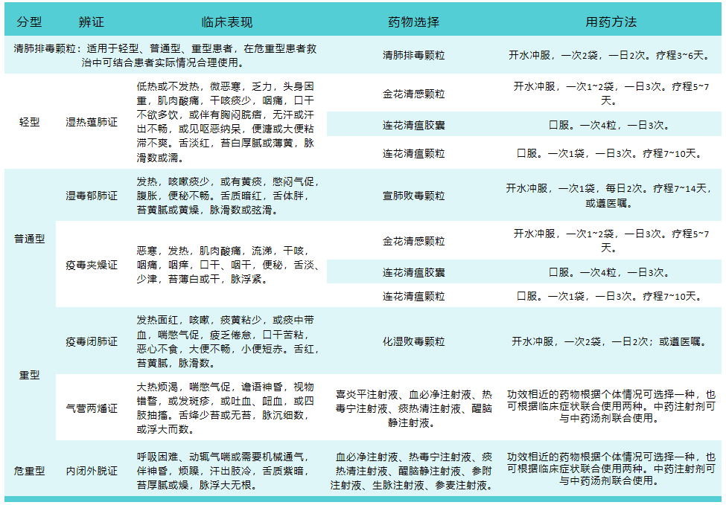
三、重型和危重型中药注射剂推荐用法：

一、抗病毒治疗：
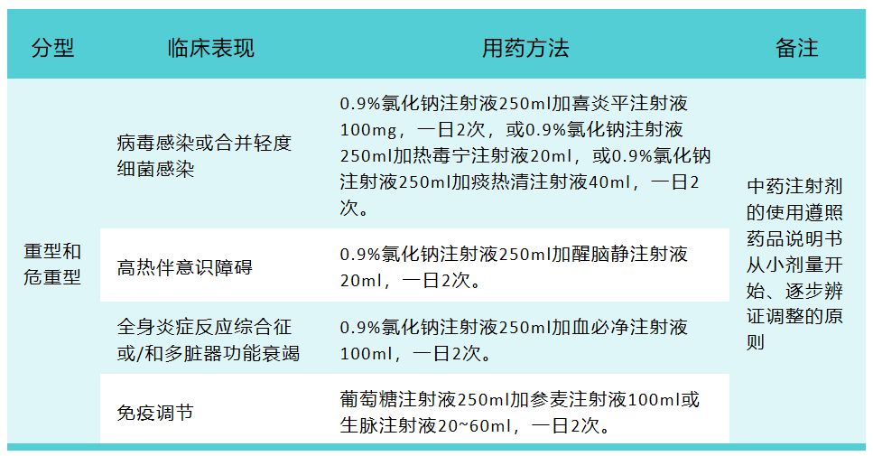
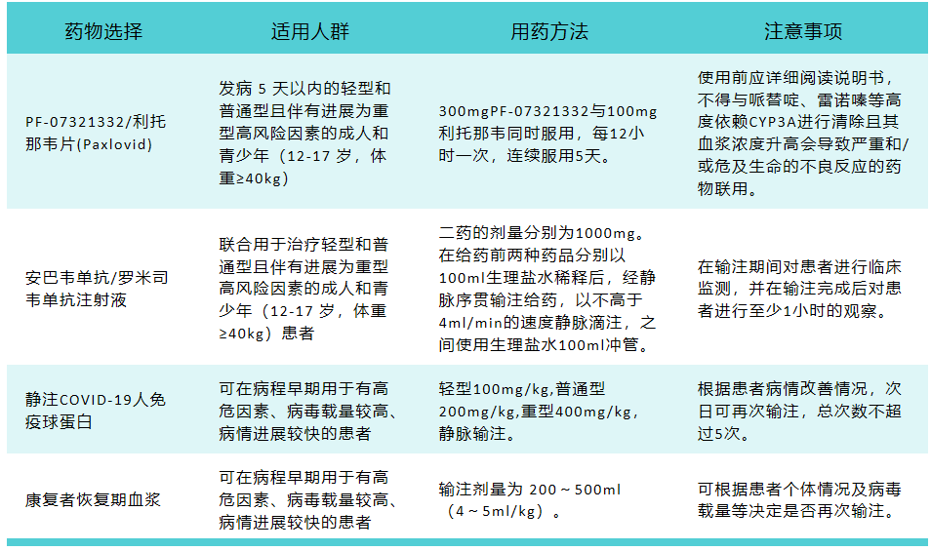
二、免疫治疗与抗凝治疗：
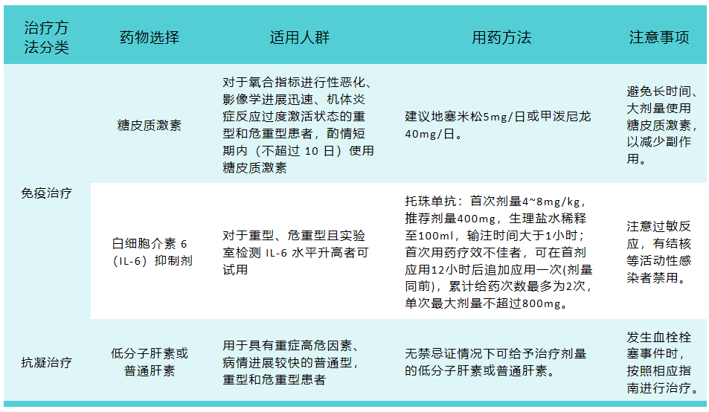

参考资料：国家卫健委《新型冠状病毒肺炎诊疗方案》（试行第九版）及相关药品说明书。

药剂科 刘晨露 整理

